Строгал Митя палочку, строгал да бросил. Косая палочка получилась. Неровная. Некрасивая.— Как же это так? — спрашивает Митю отец.— Ножик плохой, — отвечает Митя, — косо строгает.— Да нет, — говорит отец, — ножик хороший. Он только торопливый. Его нужно терпению выучить.— А как? — спрашивает Митя.— А вот так, — сказал отец.
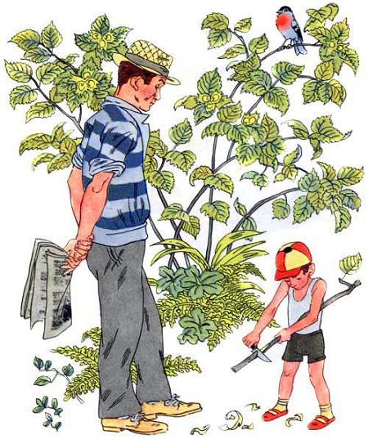
Взял палочку да принялся ее строгать потихонечку, полегонечку, осторожно.Понял Митя, как нужно ножик терпению учить, и тоже стал строгать потихонечку, полегонечку, осторожно.Долго торопливый ножик не хотел слушаться. Торопился: то вкривь, то вкось норовил вильнуть, да не вышло. Заставил его Митя терпеливым быть.Хорошо стал строгать ножик. Ровно. Красиво. Послушно.

